全国2012年4月高等教育自学考试
操作系统概论试题
课程代码： 02323
本试卷满分100分，考试时间150分钟。
考生答题注意事项：
- 本卷所有试卷必须在答题卡上作答。答在试卷和草稿纸上的无效。
- 第一部分为选择题。必须对应试卷上的题号使用2B铅笔将“答题卡”的相应代码涂黑。
- 第二部分为非选择题。必须注明大、小题号，使用0.5毫米黑色字迹签字笔作答。
- 合理安排答题空间，超出答题区域无效。
一、单项选择题(本大题共20小题，每小题1分，共20分)
在每小题列出的四个备选项中只有一个选项是符合题目要求的，请将其代码填写在题后的括号内。错选、多选或未选均无分。
1．操作员接口是操作系统为用户提供的使用计算机系统的手段之一，该接口是指（ ）
A．一组操作控制命令 B．一组系统调用程序
C．一条访管指令 D．一条I／O指令
2．在一个能提供多个用户同时直接输入、调试和运行自己程序的计算机系统中应配置（ ）
A．批处理操作系统 B．分时操作系统
C．实时操作系统 D．嵌入式操作系统
3．多道程序系统指的是（ ）
A．在实时系统中同时运行多个程序
B．同一时刻在一个处理器上运行多个程序
C．在网络系统中同时运行多个程序
D．在一个处理器上并发运行多个程序
4．进程有若干属性，它们是（ ）
A．进程是静态的、有多种状态；多个进程可以对应于相同的程序
B．进程是动态的、只有一种状态；多个进程可以对应于相同的程序
C．进程是动态的、有多种状态；多个进程不可以对应于相同的程序
D．进程是动态的、有多种状态；多个进程可以对应于相同的程序
5．控制进程的原语中，创建原语的功能是（ ）
A．分配工作区、建立进程控制块、置进程为运行态
B．分配工作区、建立进程控制块、置进程为就绪态
C．分配工作区、建立进程控制块、置进程为等待态
D．分配工作区、建立进程控制块、置进程为挂起态
6．操作系统会按若干原因选择进程运行，不是立即进入操作系统进行进程选择的情况是（ ）
A．运行进程的时间片用完 B．运行进程出错
C．运行进程要等待某一事件发生 D．有新进程进入就绪状态
7．基址寄存器和界限寄存器是属于（ ）
A．指令寄存器 B．通用寄存器
C．控制寄存器 D．时钟寄存器
8．存储管理实际管理的是（ ）
A．辅助存储器 B．全部主存储器
C．主存储器中的用户区 D．主存储器中的系统区
9．页式存储管理中，若不使用快表，则采用二级页表时，每访问一个操作数要访问主存（ ）
A．1次 B．2次
C．3次 D．4次
10．存储介质上可连续存储信息的一个区域称为“块”，下列关于“块”的错误概念是（ ）
A．块是主存储器与存储设备进行信息交换的逻辑单位
B．每次交换总是交换一块或整数块信息
C．存储设备的类型是决定块的大小的因素之一
D．信息传输的效率是决定块的大小的因素之一
11．当前大多数文件系统都可以采用树形目录结构使不同的用户建立各自的子目录，但仍然无法做到（ ）
A．不同的用户用相同的文件名命名文件
B．同一个用户在自己不同的子目录中使用相同的文件名
C．同一个用户用相同的绝对路径名访问不同的文件
D．不同的用户用不同的绝对路径名访问同一个文件
12．对于采用链接存储结构的文件，它的目录项中不包括（ ）
A．文件的物理地址 B．索引表的物理地址
C．文件的组织方式 D．文件的存取权限
13．用户要求使用独占设备时，给出设备相对号的原因是（ ）
A．用户无法知道将占用哪类设备 B．用户无法知道将占用哪台设备
C．用户无法知道将占用哪个通道 D．用户无法知道设备能否被独占
14．操作系统进行磁盘驱动调度的目的是（ ）
A．加快磁盘传输数据的速度
B．增加磁盘信息传输的吞吐量
C．方便用户使用磁盘
D．作为磁盘管理和文件管理的接口
15．某文件共占用8个磁盘块B0~B7，磁盘每道有8个扇面，每个扇面可存放一个磁盘块，磁盘旋转一圈的时间是20ms，程序处理一个磁盘块的时间是4ms，B0～B7在一个磁道上优化分布，磁头目前在B0起点处。则把B0～B7全部读出的时间是（ ）
A．62.5ms B．60ms
C．57.5ms D．55ms
16．如果一组并发进程是无关的，则他们（ ）
A．各自包含的程序都是不同的
B．可以包含相同的程序，但没有共享变量
C．可以使用共享变量，但各自有独立的数据集
D．不能同时执行
17．采用信箱方式进行通信时，任何进程调用send原语时应给出的参数是（ ）
A．信件M及指定的信箱N B．信件存放地址D及指定的信箱N
C．发送进程名S及指定的信箱N D．接收进程名R及指定的信箱N
18．系统出现死锁一定同时保持四个必要条件，采用按序分配资源策略可以破坏的条件是（ ）
A．互斥使用资源 B．非抢夺式分配
C．占有并等待资源 D．循环等待资源
19．采用PV操作管理相关临界区时，若信号量的值可能在[-1，1]之间变化，则与相关临界区有联系的进程个数是（ ）
A．1 B．2
C．3 D．4
20．PV操作是在信号量上的操作。若某进程在调用P操作后不会成为等待状态，那么在调用前信号量的值为（ ）
A．=0 B．=-1
C．>0的某个整数 D．<0的某个整数
二、多项选择题(本大题共5小题，每小题2分，共10分)
在每小题列出的五个备选项中至少有两个是符合题目要求的，请将其代码填写在题后的括号内。错选、多选、少选或未选均无分。
21．当中央处理器处于管态时，则（ ）
A．不允许执行特权指令 B．可以执行一切指令
C．只能执行访管指令 D．可以执行系统调用程序
E．操作系统可改变中央处理器的工作状态
22．进程有许多属性，它们是（ ）
A．动态性 B．并发性
C．运行结果的确定性 D．异步性
E．运行时间的确定性
23．中断有若干类型，它们是（ ）
A．硬件故障中断 B．程序中断
C．外部中断 D．输入/输出中断
E．程序员中断
24．决定文件记录在磁盘上的物理位置的参数之一是（ ）
A．文件号 B．扇区号
C．记录号 D．柱面号
E．磁头号
25．关于通道程序的正确描述是（ ）
A．通道程序存放在主存储器中 B．通道程序存放在辅助存储器中
C．通道程序的指令属于CPU指令系统 D．通道程序由CPU指令启动
E．通道程序独立于主机程序运行
三、填空题（本大题共20小题，每小题1分，共20分)
请在每小题的空格中填上正确答案。错填、不填均无分。
26．通常把操作系统和编译程序都称作是计算机系统中的__________软件。
27．把能在嵌入式计算机系统中对各种部件、装置等资源进行统一协调、处理和控制的系统软件称为__________。
28．程序状态字常用的英文缩写是__________。
29．一个程序在一个__________上的一次执行称为一个进程。
30．进程控制块的管理信息包含队列指针和__________。
31．现代操作系统中，可以把用户的一个应用问题作为一个进程，把该进程中__________的各部分分别作为线程。
32．同一进程中的各线程驻留在分配给该进程的主存地址空间中，且共享该进程的__________。
33．通常在空闲区表中把空闲区项按地址顺序从小到大排列的主存分配算法称为__________算法。
34．页式存储管理中，在逻辑空间连续，而物理空间不连续情况下，硬件的地址转换机构通过__________能正确地转换地址。
35．可变分区存储管理的主存分配算法中，寻找次数最少的是__________算法。
36．按照文件受保护的级别分类，可将文件分成只读文件、读写文件、执行文件和__________文件等类别。
37．在对索引结构的文件进行读／写前，先要把该文件的__________读到主存储器。
38．如果把一首乐曲作为一个文件存放，通常应该选用__________作为这个文件的逻辑
结构。
39．某城市的人口管理系统中有一个“人口”文件，城市中的每个人都对应着该文件中的一个记录。该系统对“人口”文件的操作主要是对指定人员的记录的查阅、修改、增加或删除，并要求任何一种操作都要在一秒左右的时间内完成。在这样的情况下，适合该文件的存储结构是__________结构。
40．用户程序中调用的设备与该程序运行时实际占用的设备无关，设备的这种特性称为__________。
41．中断装置响应中断后，交给操作系统处理，操作系统根据产生中断的通道号、设备号查__________就可知道是哪个作业进程在执行中请求启动设备的。
42．若操作系统管理磁盘时采用了缓冲池技术，那么当用户请求把文件存人磁盘时，操作系统通常并不真正启动磁盘，仅当缓冲区要被__________时，才把尚未保存到磁盘上的文件写回磁盘。
43．某文件的3个记录R0～R2位于同一个柱面，磁盘块的大小和扇区的大小相同，这3个记录所在的(磁头号，扇区号)分别是(1，7)，(2，7)，(1，3)，磁头目前是在扇区5的位置。此时，用户请求读出这3个记录，经过旋转调度，这3个记录被读出的次序是__________。
44．在若干进程调用P(S)后，有n个进程处于等待信号量S的状态。此后又有m个进程(m<n)调用了V(S)，则现在信号量S的值应该是__________。
45．系统有某类资源7个。如果每个进程最多申请3个资源，为保证系统的安全，应限制最多__________个进程并发执行。
四、简答题(本大题共5小题，每小题4分，共20分)
46．简单叙述引入进程的意义。
47．试述页式存储管理中高速缓冲寄存器(或快表)的作用。
48．“建立”文件和“打开”文件时针对文件目录的操作有什么不同?
49．当两个作业A和B同时要求采用斯普林操作进行打印机输出时，除了这两个作业的程
序外还用到操作系统中的哪些程序?请给出这些程序的名称，并结合这些程序的工作状
态的变化，描述从A和B提出打印要求，到完成打印的过程。(假设在整个过程中不会
出现资源不足的情况)
50．银行家算法为什么能避免死锁?
五、综合题(本大题共3小题，每小题10分，共30分)
51．说明批处理操作系统作业调度算法的设计原则，并列出各算法名称。
52．用户程序需要读出记录式文件中的一个记录时，该程序只知道该文件的路径名和要读出记录的记录号。若这个文件采用索引存储结构，请说明如何根据该文件的路径名和要读出记录的记录号得到该记录的磁盘物理地址的。(提示：从打开文件时的有关操作说起)
53．某单位要对参加招聘的人员进行面试。待聘人员先要从1号门进入接待室。接待室最多可同时容纳20人，当不满20人时，允许在门外的等待者进入。每次允许在接待室等待的一个人通过2号门进入面试室，一个面试者结束面试后再让下一个进入。回答下列问题：
(1)把每个面试者看作一个进程。若用PV操作进行管理，应怎样定义信号量及其初值?
(2)在下面进程的程序中的方框位置填写正确的P、V操作，以保证并发进程的正确执行。
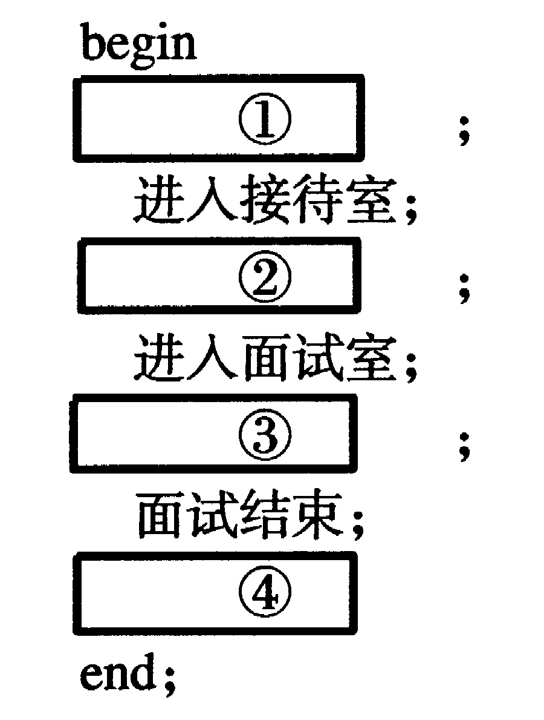

答：(1)
(2) ①__________； ②__________；
③__________； ④__________。
